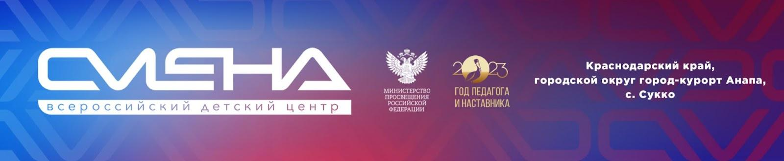

ПРЕСС-РЕЛИЗ
07.06.2023 г.
Космический спутник спроектируют дети в «Смене»

Во Всероссийском детском центре «Смена» стартовала образовательная программа «Ключ на старт! Космос для детей». Осваивать инженерную графику и моделировать космические спутники приехали 100 ребят из 35 регионов России.

В «Смене» стартовала образовательная программа для ребят, увлеченных космической темой. Участниками смены «Ключ на старт! Космос для детей» стали победители естественно-научных и инженерных олимпиад, а также образовательных проектов Роскосмоса.
«Смена, которую мы проводим совместно с нашим партнером – государственной корпорацией «Роскосмос», служит детям навигатором в мир инженерных профессий, и не только космической индустрии. Ребята учатся проектировать, моделировать и развивают инженерное мышление. Каждый из них вернется домой с полным набором навыков, необходимых специалистам, которые в будущем станут опорой технологического суверенитета нашей страны», – отметил директор ВДЦ «Смена» Игорь Журавлев.
Ребята разделились на группы и в финале смены представят модели космических аппаратов. В командах есть исследователи, программисты и инженеры-конструкторы. Каждый спутник отличается уникальной научной миссией: один исследует возможности спутников класса «кубсат» (миниатюрный спутник, состоящий из кубов), другой изучает активность солнечного ветра, третий определяет возможности нового космического оборудования.
Практика у юных инженеров тесно связана с теорией. На «Спутникостроении» ребята изучают виды космических аппаратов, участвуют в мастер-классе по 3D-моделированию спутников и разбирают основные алгоритмы полета космических аппаратов. Команда лаборатории «Гидропневматические ракеты» проектирует и собирает корпус ракеты, программирует и анализирует ее полет. Лаборатория «Инженерный дизайн САПР» работает в программе «Компас 3D», занимается трехмерными моделями космических аппаратов и программирует операции, которые выполняет спутник.
«Я занимаюсь разработкой модели спутника, рассчитываю характеристики, которые позволят ему без потерь добраться до пункта назначения и успешно выполнить свою полезную функцию. Оптимизировать и ускорить процесс нам помогают педагоги, которые одновременно являются отличными наставниками. До смены я увлекался электромонтажными работами и планировал связать жизнь с энергетикой, но, попробовав себя в космической отрасли, решил заняться разработкой электрических систем спутников и присмотреться к профессиям Роскосмоса», – рассказал Иван Перевалов из Кемеровской области.
Образовательная программа «Ключ на старт! Космос для детей» реализуется в ВДЦ «Смена» при поддержке Министерства просвещения России и «Движения первых». Партнер программы – государственная корпорация по космической деятельности «Роскосмос».

ФГБОУ ВДЦ «Смена» – круглогодичный детский центр, расположенный в с. Сукко Анапского района Краснодарского края. Он включает в себя четыре детских образовательных лагеря («Лидер», «Профи», «Арт», «Профессиум»), на базе которых реализуется более 80 образовательных программ. В течение года в Центре проходит 16 смен, их участниками становятся свыше 16 000 ребят из всех регионов России. Профориентация, развитие soft skills, «умный отдых» детей, формирование успешной жизненной навигации – основные направления работы «Смены». С 2017 года здесь действует единственный в стране Всероссийский учебно-тренировочный центр профессионального мастерства и популяризации рабочих профессий, созданный по поручению президента РФ. Учредителями ВДЦ «Смена» являются правительство РФ, Министерство просвещения РФ. Дополнительную информацию можно получить в пресс-службе ВДЦ «Смена»: +7 (86133) 93-520, (доб. 246), press@smena.org. Официальный сайт: смена.дети.

